НАЦІОНАЛЬНИЙ ТЕХНІЧНИЙ УНІВЕРСИТЕТ

«ХАРКІВСЬКИЙ ПОЛІТЕХНІЧНИЙ ІНСТИТУТ»

Кафедра «Обчислювальної техніки та програмування»

Звіт з лабораторної роботи №6

Тема: «Масиви»

Виконав:

уч. гр. КІТ-120в Олексієнко Микита

Харків 2020

**Мета: Виконати завдання із категорії “На відмінно”:**

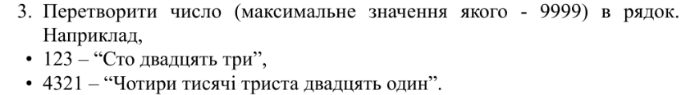

Номер завдання я здобув за формулою

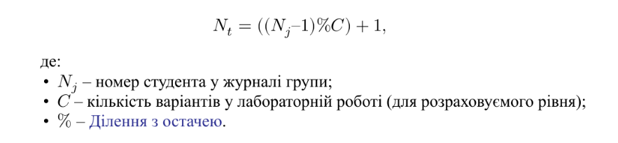

Мій номер студента 15, тоді: (15-1)/6+1=3 (розлядаємо завдання 3)

**Виконання роботи:**

1. Створюємо змінні x, в яку ми будемо писати наше 4-х значне число.

2. Створюємо 3-х вимірний масив s, с назвами відповідних частин 4-х значного числа.

3. Робимо цикл for, визначає цифри числа, розпочинаючи зі старшої та доповнює строки s відповідною текстовою назвою, яка залежна від самої цифри та її позициї у числі.

4. Є числа по типу одиннадцять та шістнадцять (наприклад). Щоб програма виявила їх, треба використати перевірку if.

Якщо число закінчується на 10-19, то замість расшифрування окремих цифр числа використовується назва усього 2-х значного числа, яке знаходиться у 5 підрозділа масиву s. Крім того, ми достроково закінчуємо цикл, оскільки нам не треба обрабляти останню цифру.

5. Частини назви я розділяю пробілом.

6. По закінченню формування усієї строки, ми доповнюємо її символом кінця строки.

7. Закінчуємо программу return 0.

Мій код виглядає наступним образом:

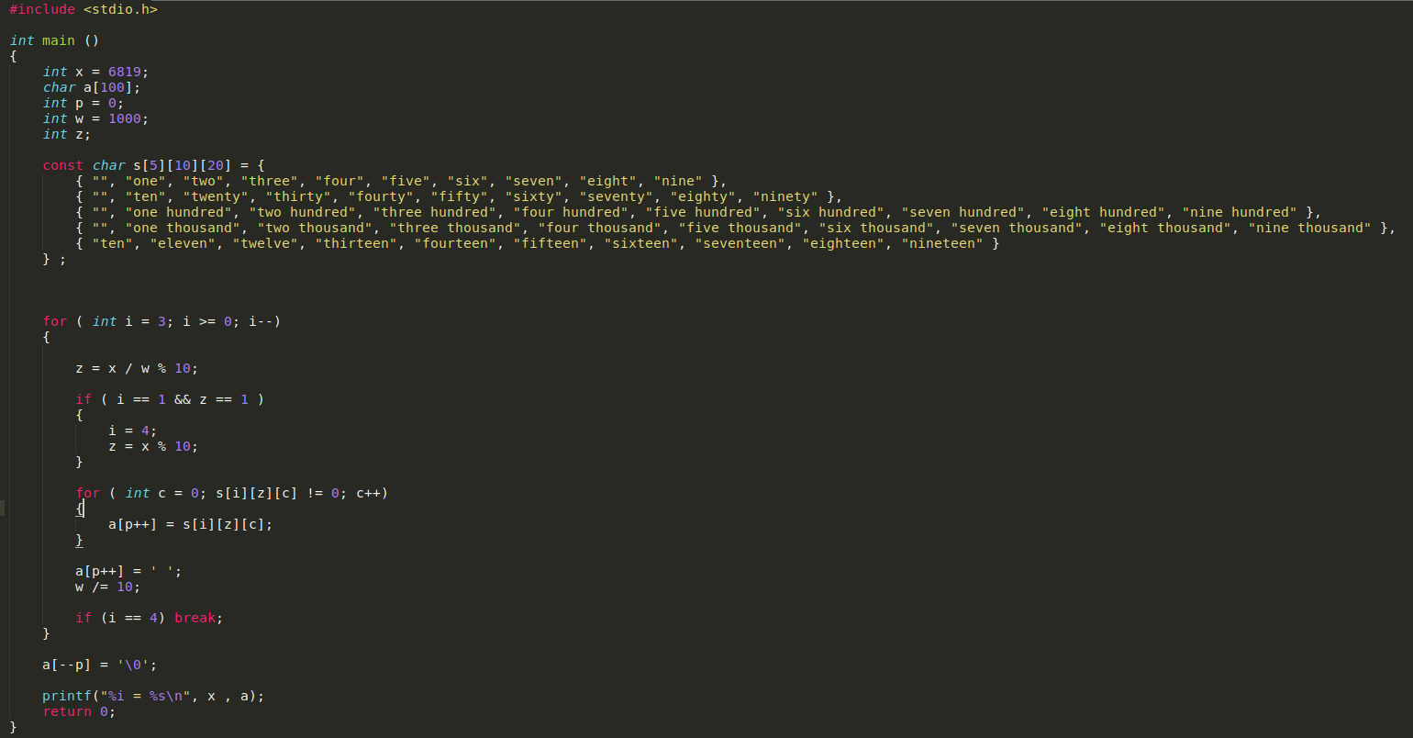

Рисунок 1 — готовий код

Я зробив виведення у термінал та отримав цей результат:



Рисунок 2 — Результат у терміналу

Також, для кращого сприйняття моєї программи я створим алгоритм:

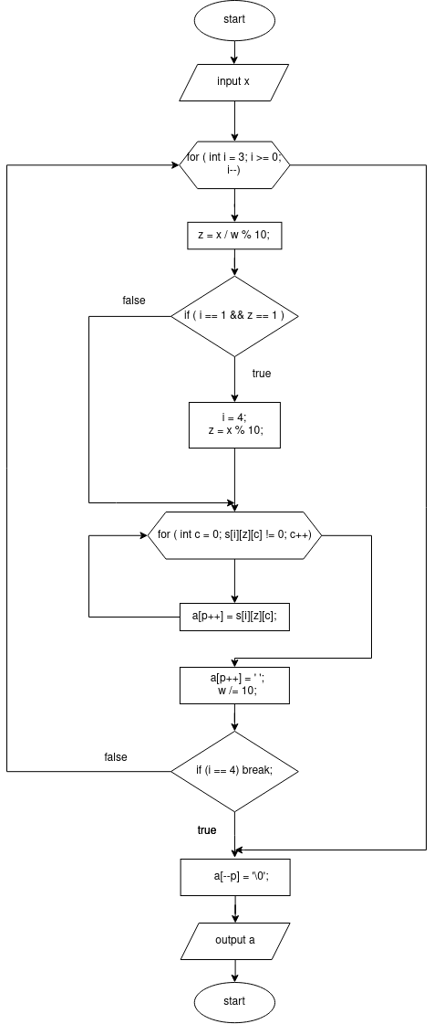

Висновок.

В ході виконання даної Лабороторного роботи, я виконав 6 завдань, 1 з яких докладніше описав в цьому звіті. Це программа, яка перероблює числа в їх словесні версії.